Dynamika produkcji sprzedanej przemysłu
w czerwcu 2025 r.¹
0,1%
Spadek produkcji sprzedanej przemysłu w porównaniu
z czerwcem ub. roku

W czerwcu br. produkcja sprzedana przemysłu była o 0,1% niższa niż przed rokiem, a w porównaniu z majem br. spadła o 1,1%. W okresie styczeń–czerwiec br. produkcja sprzedana przemysłu była o 1,4% wyższa niż w analogicznym okresie 2024 r. (wówczas notowano wzrost o 0,1%).

Po wyrównaniu sezonowym, produkcja sprzedana przemysłu nieznacznie wzrosła w skali roku

Po wyeliminowaniu wpływu czynników o charakterze sezonowym, w czerwcu br. produkcja sprzedana przemysłu ukształtowała się na poziomie o 0,1% wyższym niż w analogicznym miesiącu ub. roku i o 0,5% niższym niż w maju br.

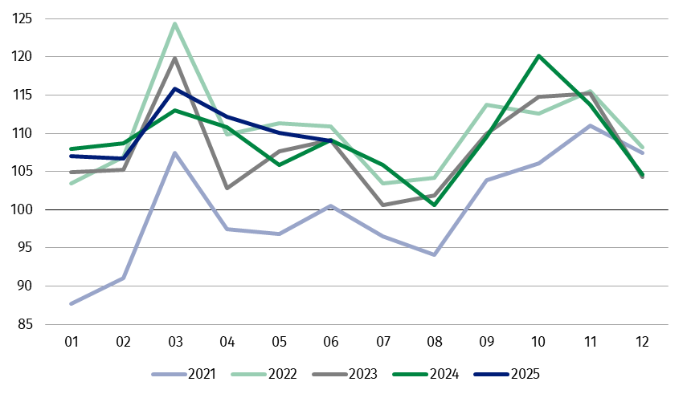
Wykres 1. Produkcja sprzedana przemysłu (przeciętna miesięczna 2021=100)
Największy spadek w skali roku odnotowano w produkcji dóbr związanych z energią, a wzrosła m.in. produkcja dóbr inwestycyjnych

Spośród głównych grupowań przemysłowych, w czerwcu br. odnotowano spadek w skali roku w produkcji dóbr związanych z energią – o 7,7%, dóbr konsumpcyjnych trwałych – o 2,4% oraz dóbr zaopatrzeniowych – o 1,8%. Zwiększyła się natomiast produkcja dóbr inwestycyjnych – o 5,0% oraz nieznacznie dóbr konsumpcyjnych nietrwałych – o 0,1%.

1 Dane wstępne; obejmują przedsiębiorstwa o liczbie pracujących 10 osób i więcej.
Tablica 1. Dynamika produkcji sprzedanej przemysłu ª (ceny stałe)
WYSZCZEGÓLNIENIE | 2025
WYSZCZEGÓLNIENIE | 05 | 06 | 05 | 06 | 01-06 | 05 | 06
WYSZCZEGÓLNIENIE | miesiąc poprzedni = 100 |  | analogiczny okres ub. roku = 100 |  |  | przeciętna miesięczna 2021 = 100
PRZEMYSŁ | 98,1* | 98,9 | 104,0* | 99,9 | 101,4 | 110,1* | 109,0
Górnictwo i wydobywanie | 100,6* | 99,3 | 97,9* | 91,5 | 93,4 | 98,8* | 98,2
Przetwórstwo przemysłowe | 98,3* | 99,2 | 104,3* | 100,4 | 101,7 | 112,1* | 111,8
Wytwarzanie i zaopatrywanie w energię elektryczną, gaz, parę wodną i gorącą wodę^{Δ} | 91,0* | 91,3 | 101,6* | 93,2 | 99,1 | 88,3* | 77,3
Dostawa wody; gospodarowanie ściekami i odpadami; rekultywacja^{Δ} | 101,3* | 100,5 | 103,7* | 103,4 | 102,2 | 117,4* | 117,9
a Dane z uwzględnieniem ostatecznych informacji o produkcji i cenach w maju oraz wstępnych w czerwcu.
* Dane zostały zmienione w stosunku do wcześniej opublikowanych.
^{Δ} Nazwa skrócona według PKD 2007
Udział w przemyśle ogółem produkcji sprzedanej działów, w których odnotowano spadek w skali roku, wyniósł 51,2%
Według wstępnych danych, w czerwcu br. spadek produkcji sprzedanej (w cenach stałych), w stosunku do czerwca ub. roku, odnotowano w 18 (spośród 34) działach przemysłu, m.in. w produkcji chemikaliów i wyrobów chemicznych – o 7,7%, pozostałego sprzętu transportowego – o 7,4%, w wytwarzaniu i zaopatrywaniu w energię elektryczną, gaz, parę wodną i gorącą wodę – o 6,8%, w produkcji urządzeń elektrycznych – o 3,3%, papieru i wyrobów z papieru – o 3,1%, w wydobywaniu węgla kamiennego i węgla brunatnego (lignitu) – o 2,3%.
Wzrost produkcji sprzedanej przemysłu, w porównaniu z czerwcem ub. roku, wystąpił w 16 działach, m.in. w naprawie, konserwacji i instalowaniu maszyn i urządzeń – o 13,0%, w gospodarce odpadami; odzysku surowców – o 9,4%, w produkcji pojazdów samochodowych, przyczep i naczep – o 5,9%, komputerów, wyrobów elektronicznych i optycznych – o 4,3%, maszyn i urządzeń – o 3,1%, metali – o 2,6%.
Wykres 2. Dynamika produkcji sprzedanej przemysłu według wybranych działów PKD (ceny
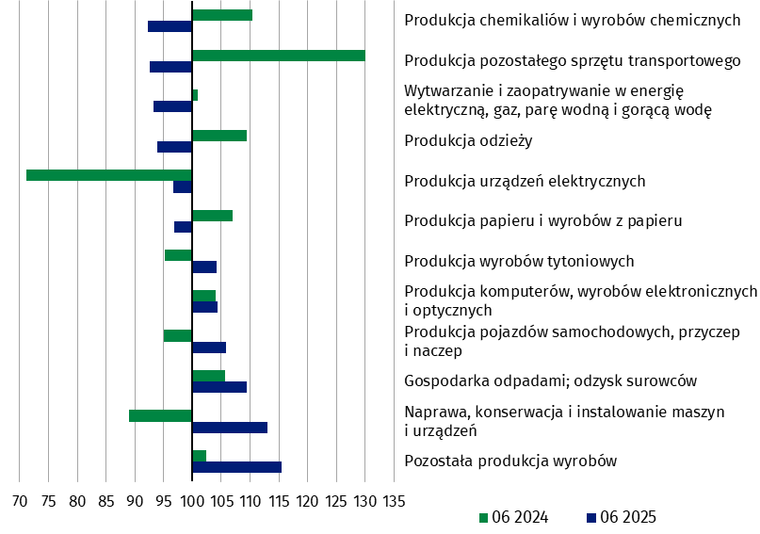
stałe; analogiczny okres roku poprzedniego=100)
W czerwcu br. spadek produkcji sprzedanej (w cenach stałych), w porównaniu z majem br., odnotowano w 22 (spośród 34) działach przemysłu, m.in. w wytwarzaniu i zaopatrywaniu w energię elektryczną, gaz, parę wodną i gorącą wodę – o 8,7%, w produkcji wyrobów z drewna, korka, słomy i wikliny – o 7,2%, chemikaliów i wyrobów chemicznych – o 6,2%, papieru i wyrobów z papieru – o 4,1%, wyrobów z pozostałych mineralnych surowców niemetalicznych – o 2,9%, mebli – o 2,8%, komputerów, wyrobów elektronicznych i optycznych – o 2,2%, maszyn i urządzeń – o 2,1%.
Udział w przemyśle ogółem produkcji sprzedanej działów, w których odnotowano spadek w porównaniu z majem br., wyniósł 72,9%
Wzrost produkcji sprzedanej przemysłu, w porównaniu z poprzednim miesiącem, wystąpił w 12 działach, m.in. w produkcji napojów – o 22,3%, wyrobów farmaceutycznych – o 10,1%, w wydobywaniu węgla kamiennego i węgla brunatnego (lignitu) – o 6,5%, w naprawie, konserwacji i instalowaniu maszyn i urządzeń – o 4,1%, w produkcji pojazdów samochodowych, przyczep i naczep – o 2,0%.
Wykres 3. Dynamika produkcji sprzedanej przemysłu według wybranych działów PKD (ceny
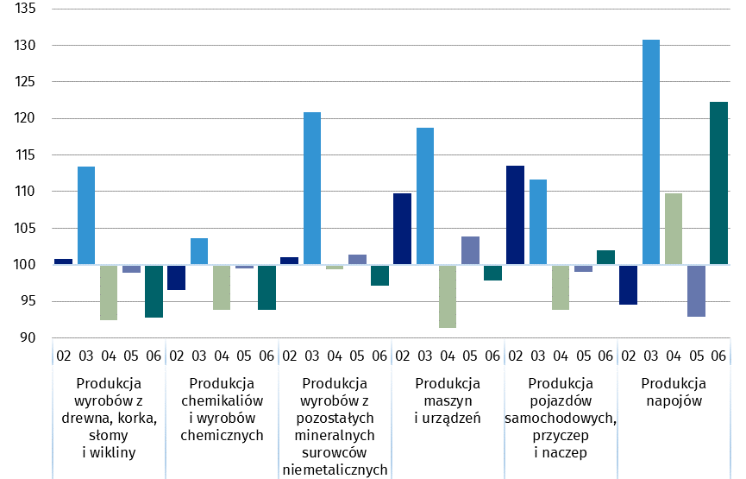
stałe; miesiąc poprzedni=100)

Dane prezentowane w niniejszym opracowaniu dotyczą podmiotów o liczbie pracujących 10 osób i więcej, prowadzących działalność gospodarczą zaklasyfikowaną według Polskiej Klasyfikacji Działalności (PKD 2007) do przemysłu, tj. do sekcji: "Górnictwo i wydobywanie", "Przetwórstwo przemysłowe", "Wytwarzanie i zaopatrywanie w energię elektryczną, gaz, parę wodną, gorącą wodę i powietrze do układów klimatyzacyjnych" oraz ”Dostawa wody; gospodarowanie ściekami i odpadami oraz działalność związana z rekultywacją”.
Jednostką statystyczną, dla której opracowano powyższe dane jest jednostka prawna.
Metodologia produkcji sprzedanej przemysłu opisana została w zeszycie metodologicznym pt. Badania produkcji przemysłowej.
Dodatkowo, na potrzeby statystyki europejskiej, dane o produkcji w przemyśle opracowywane są według jednostki rodzaju działalności (JRD). Dane te udostępnione są w Dziedzinowych Bazach Wiedzy (DBW), w obszarze Europejskie wskaźniki krótkookresowe według JRD. Koncepcję jednostki rodzaju działalności zaprezentowano w zeszycie metodologicznym pt. Statystyka krótkookresowa według europejskiej koncepcji jednostki rodzaju działalności

W przypadku cytowania danych Głównego Urzędu Statystycznego prosimy o zamieszczenie informacji: „Źródło danych GUS”, a w przypadku publikowania obliczeń dokonanych na danych opublikowanych przez GUS prosimy o zamieszczenie informacji: „Opracowanie własne na podstawie danych GUS”

Opracowanie merytoryczne:  Departament Przedsiębiorstw  Katarzyna Walkowska  Tel: 22 608 31 25 | Rozpowszechnianie:  Wydział Współpracy z Mediami  Tel. komórkowy: +48 695 255 032  Tel. stacjonarne: +48 22 608 38 04, +48 22 449 41 45, +48 22 608 30 09  e-mail: obslugaprasowa@stat.gov.pl

Powiązane opracowania
Biuletyn Statystyczny
Sytuacja społeczno-gospodarcza kraju

Temat dostępny w bazach danych
Dziedzinowe Bazy Wiedzy - Przemysł
Wskaźniki makroekonomiczne
Bank Danych Makroekonomicznych
Bank Danych Lokalnych

Ważniejsze pojęcia dostępne w słowniku
Produkcja sprzedana przemysłu
Indeks (dynamika) produkcji sprzedanej przemysłu (niewyrównany sezonowo)
Indeks (dynamika) produkcji sprzedanej przemysłu (wyrównany sezonowo)
Produkcja dóbr inwestycyjnych
Produkcja dóbr konsumpcyjnych nietrwałych
Produkcja dóbr konsumpcyjnych trwałych
Produkcja dóbr zaopatrzeniowych
Produkcja dóbr związanych z energią


stat.gov.pl

@GUS_STAT

@GlownyUrzadStatystyczny

gus_stat

glownyurzadstatystycznygus

glownyurzadstatystyczny

